اربع طرق لزيده السرعة في جميع اصدارات windows
بسم الله الرحمن الرحيم
الحمد لله رب العالمين والصلاة والسلام على السيد محمد وال بيتة وصحبة والتابعين اجمعين امين
هذا الكتاب لله تعالى واتمنى من القارئ دعوة من قلب محب
طبعا في هذا الدرس سوف نتعلم كيفية زيادة السرعة 10 اضعاف السرعة الافتراضية لجميع اصدارات ويندوز
الطريقة الاولى من قائمة ابداء ثم كافة البرامج او البرامج الملحقة كما في الاصدارات السابقة ثم نقوم بالنقر على تشغيل او run
مثال 1
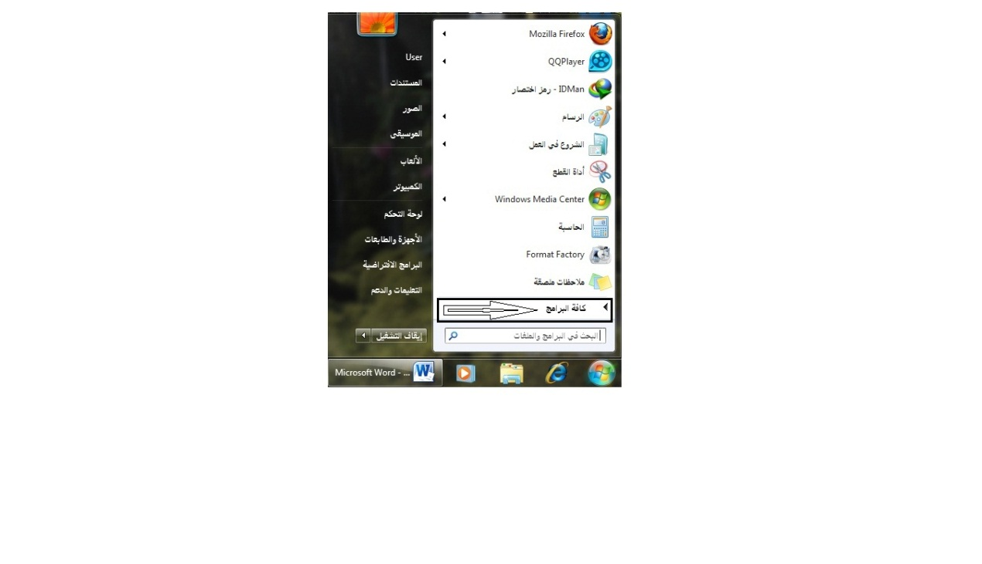
مثال 2
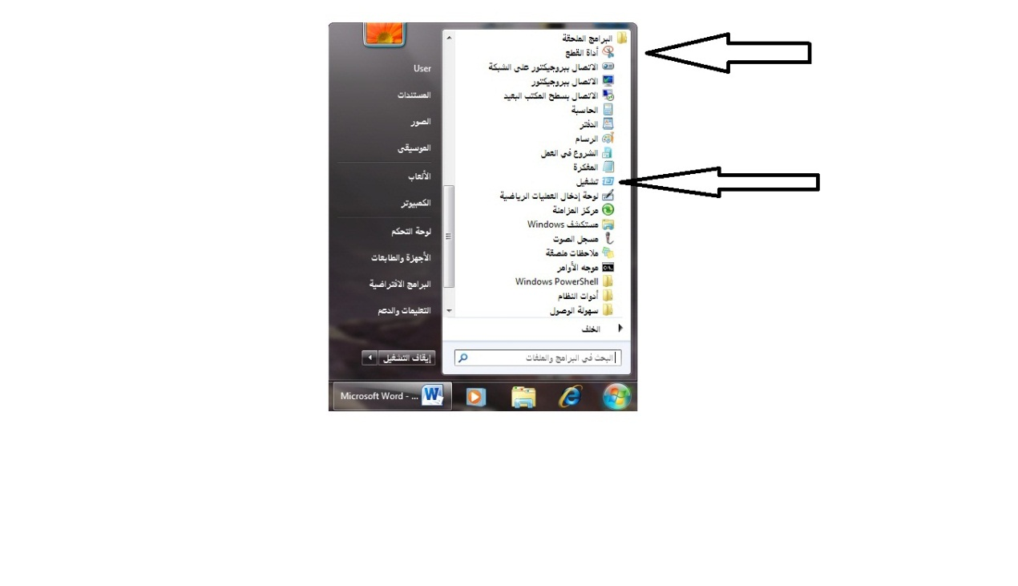
نقوم بالنقر على تشغيل مثال 3
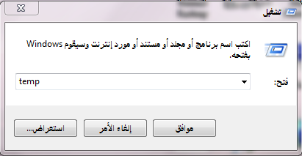
نقوم بكتابة temp كما في الشكل ثم موافق
مثال 4
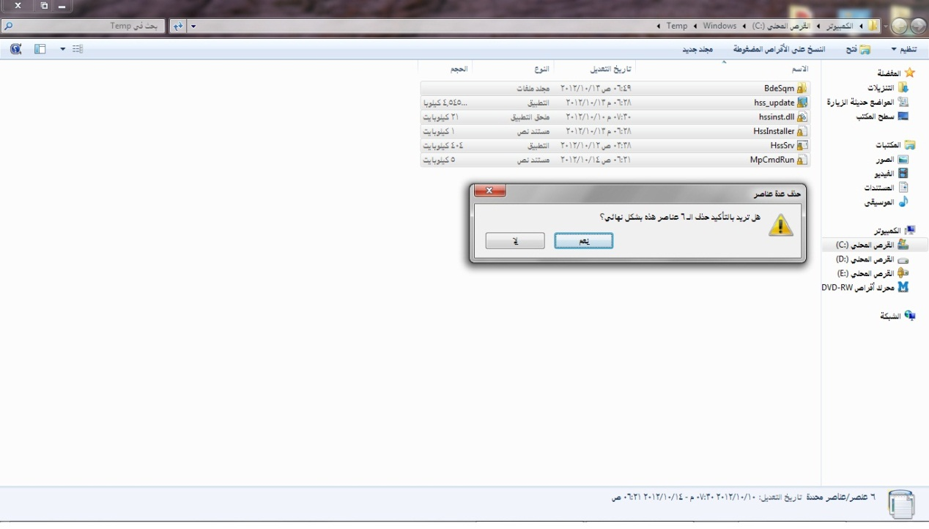
ثم نقوم بحذف جميع ملفات temp واذ احصل عندك مشكلة في الحذف اعد تشغيل الجهاز

اما الطريقة الثانية
من نفس المكان ولكن ادخل اسم جديد regedit مثال 5
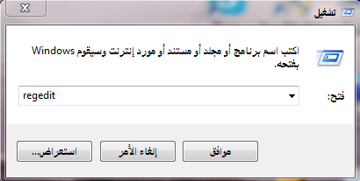
ثم موافق مثال6
الان نقوم بالنقر على HKEY_CURRENT_USER على الجهة اليمنى من الشاشة
مثال7
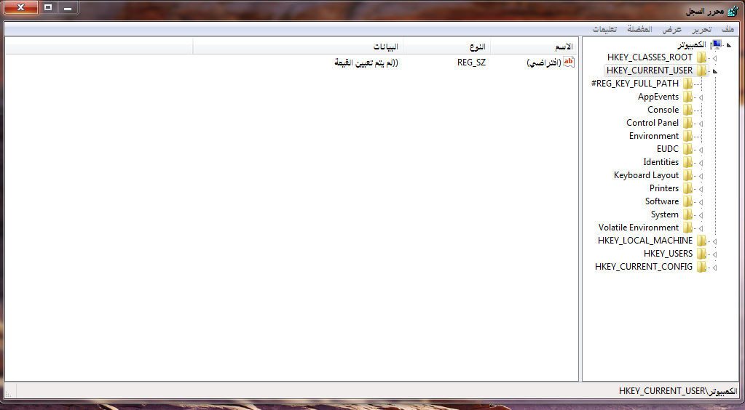
ثم نقوم بالنقر على Control panel
مثال 8
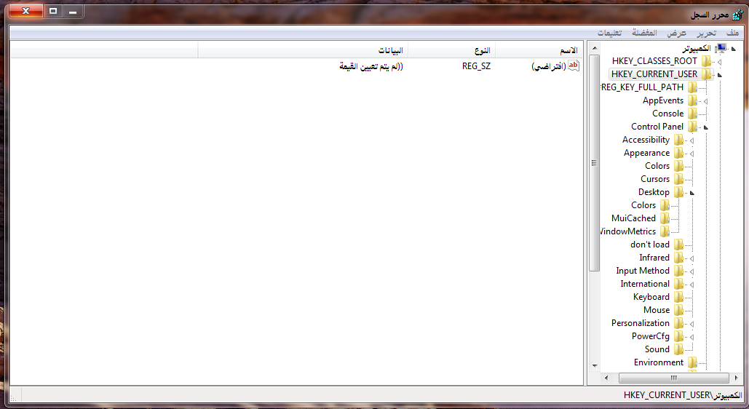
ثم نقوم بالقر على Desktop
مثال 9
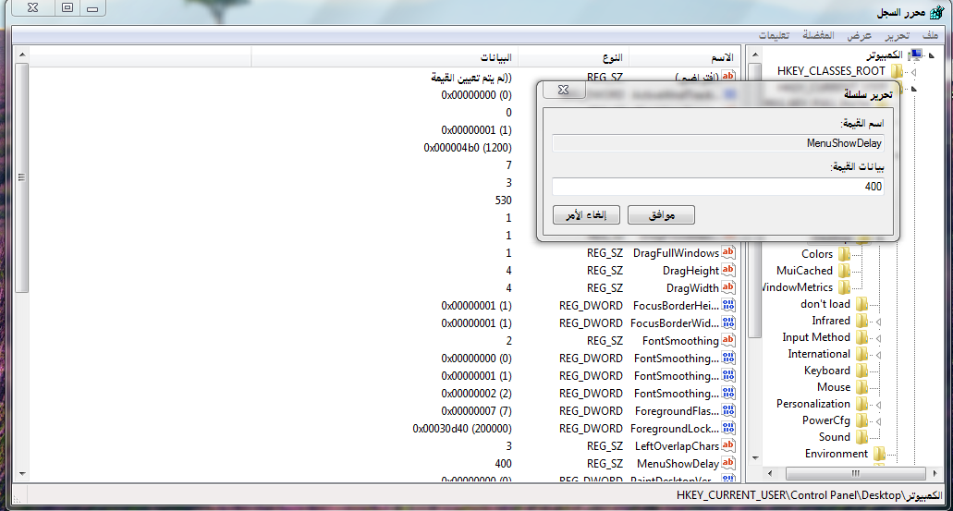
تطلع معي قائمة قيم على الجهة اليسرى من الشاشة انقر على MenuShowDelay
سوف تطلع معاك رسالة بيانات القيمة كلما قل الرقم كانت السرعة رهيبة مثلا حول القيمة 400 الى صفر
ثم اعد تشغيل الجهاز وشوف السرعة السرعة تتغير ولو نقصت اكثر وجعلت الرقم بالسالب كانت السرعة اكبر مثال
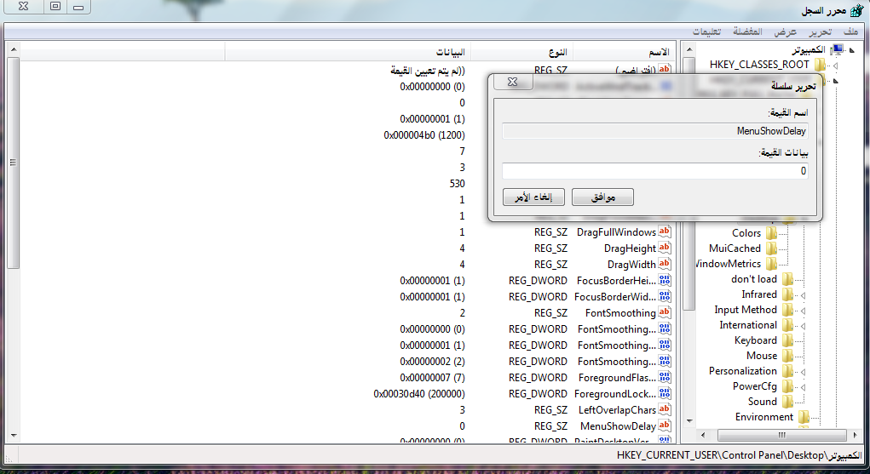

الطريقة الثالثة تعتمد على المعالج مثلا اذا كان عند معالج dual core فهو معالجين يمكن تشغيلهم مع بعض واذا كان i7 فهو 6 معالجات يمكن تشغيلهم مع بعض ويصبح الجهاز صاعق السرعة
مثال
ثم موافق ثم انقر التبويب تشغيل ثم خيارات متقدمة
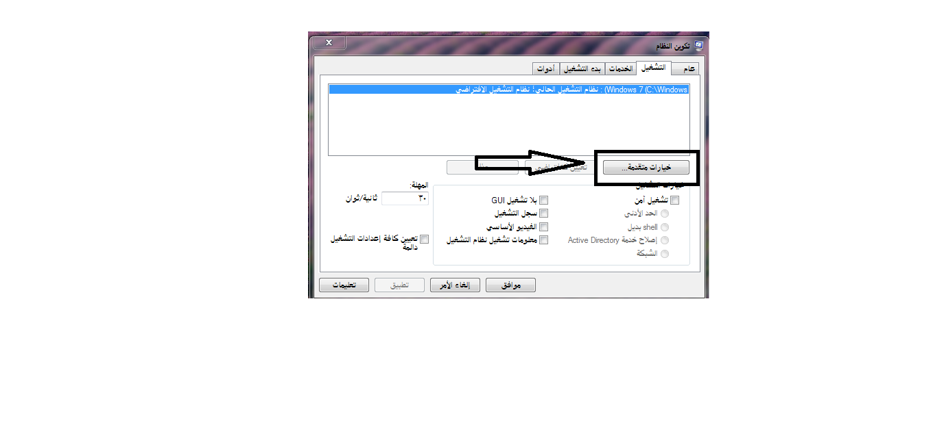
انقر على خيارات متقدمة وبعد ذالك تخلي المعالجات كلهم الي بالجهاز 2 او 4 او 6
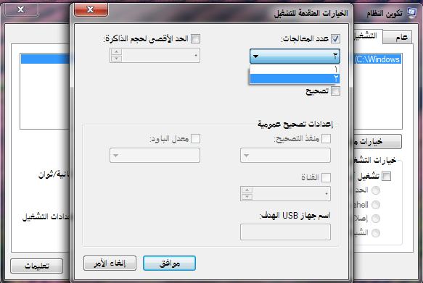
ثم موافق وبعدين اعادة تشغيل الجهاز
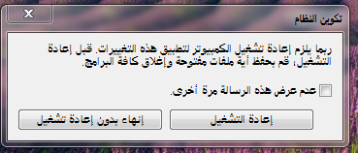

الطريقة الرابعة وهي كالاتي
تقوم بالنقر على ايقونة الكمبيوتر الموجودة على سطح المكتب بزر الفارة اليمين من القائمة التي ستظهر اختر خصائص
مثال
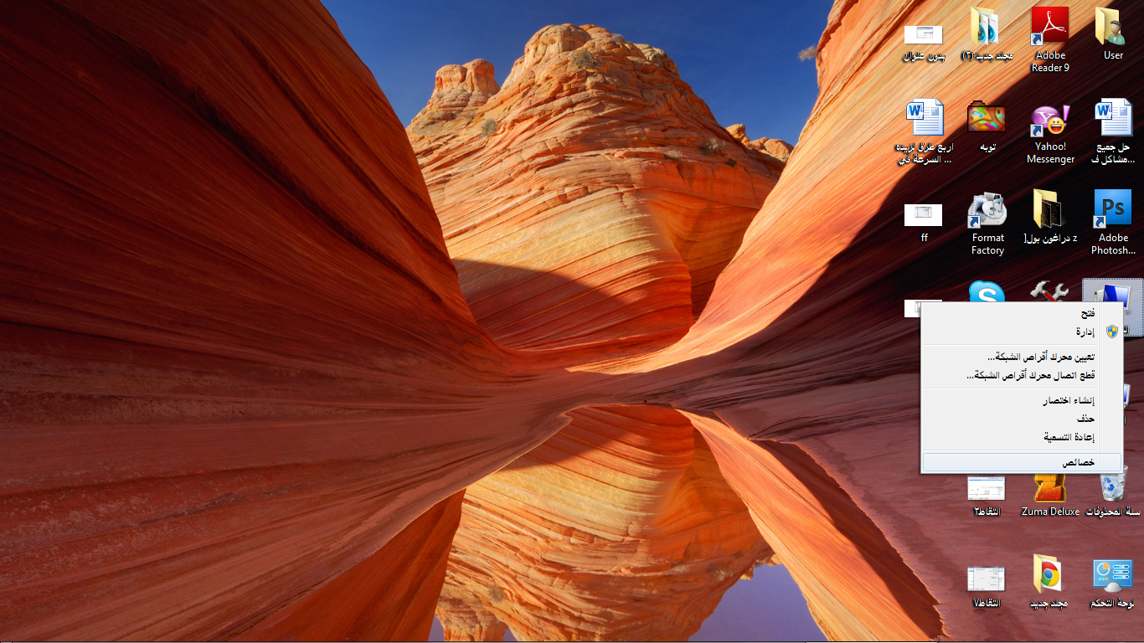
عند النقر على خصائص تظهر هذه النافذة
مثال 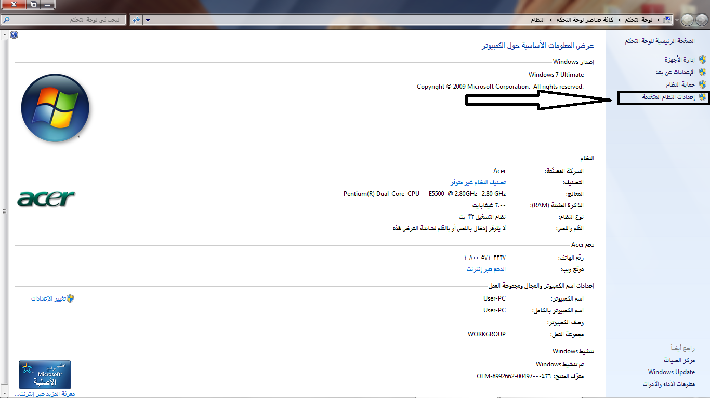
ثم نقوم بالنقر على اعدادات النظام المتقدمة الموجودة على يسار الشاشة ستظهر لنا هذة النافذة
مثال
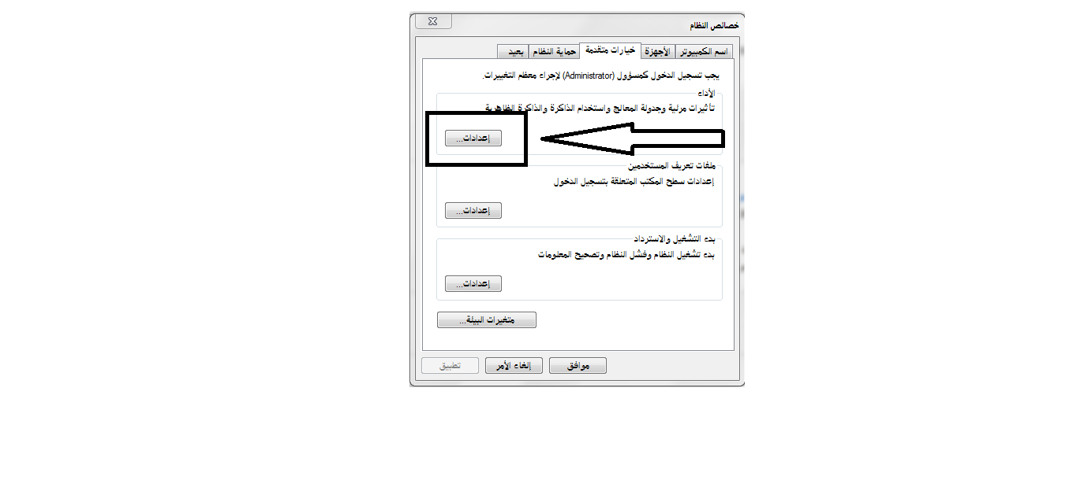
الان نقوم بالنقر على اعدادت وتظهر لنا هذة النافذة 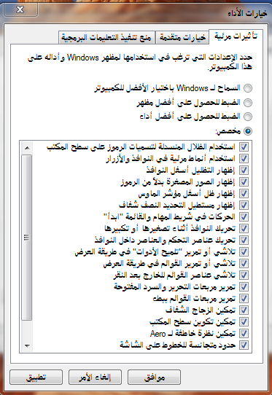
الان نجري بعض التعديلات على هذه النافذة نقوم بالغاء اشارة صح من المربعات الصغيرة طبعا هي خاصة التاثير ات المرئية مش ضرورية وهي
مثال
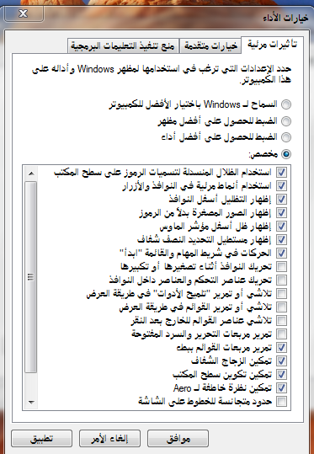
ثم موافق ثم اعد التشغيل الف الف مبروك على سرعة جهازك 10 اضعاف الافتراضي
هذا اذا اتممت الاربع الطرق

واسال من الله تعالى التوفيق والنجاح في الدنيا والاخرة

المهندس / ماهر عدنان خالد محمد الشوافي
P_glp3@yahoo.com
P_glp3@hotmail.com

والسلام عليكم ورحمة الله وبركاته

